附件3
相关证明材料清单

1.《应聘人员报名表》签字扫描件和可编辑word版；
2.本人身份证扫描件（正、反扫描在一张A4纸上）；
3.个人社会保险缴费明细（示例如下）；
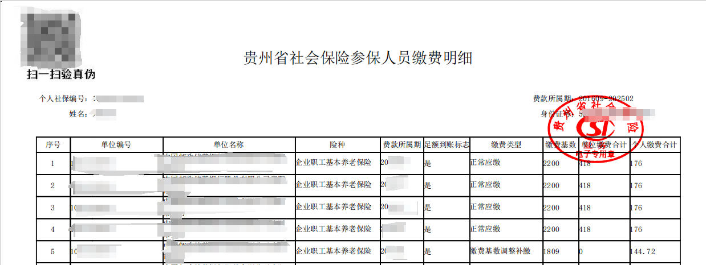

4.学历证书扫描件；
5.学位证书扫描件；
6.学信网关于学历学位证书的查询资料；
7.专业技术职称证书扫描件；
8.职（执）业资格证书扫描件（如无则不用提供）；
9.业绩等相关证明材料电子文档或扫描件。

